Отчет по лабораторной работе №3

Дискреционное разграничение прав в Linux. Два пользователя

Лебедев Ярослав Борисович

**Содержание**

Цель работы 3

Выполнение лабораторной работы 4

Выводы 9

Список литературы 10

# Цель работы

Получение практических навыков работы в консоли с атрибутами файлов для групп пользователей [1].

# Выполнение лабораторной работы

Работу выполял с помощью VirtualBox.

1. В установленной операционной системе создайте учётную запись пользователя guest (использую учётную запись администратора): useradd guest
2. Задайте пароль для пользователя guest (использую учётную запись администратора): passwd guest

Пункты 1-2 я выполнил в лабораторной работе 2.

1. Аналогично создайте второго пользователя guest2 (Рис.1).
2. Добавьте пользователя guest2 в группу guest: gpasswd -a guest2 guest (Рис.1).

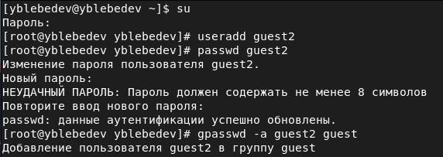

Рис.1. Пункты 3-4

1. Осуществите вход в систему от двух пользователей на двух разных консолях: guest на первой консоли и guest2 на второй консоли (Рис.2-3).
2. Для обоих пользователей командой pwd определите директорию, в которой вы находитесь. Сравните её с приглашениями командной строки (Рис.2-3). Дирректория и guest не совпадают.

Рис.2. Пункты 5-6

Рис.2. Пункты 5-6

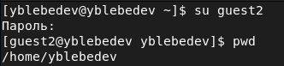

Рис.3. Пункты 5-6

1. Уточните имя вашего пользователя, его группу, кто входит в неё и к каким группам принадлежит он сам. Определите командами groups guest и groups guest2, в какие группы входят пользователи guest и guest2. Сравните вывод команды groups с выводом команд id -Gnи id -G (Рис. 4-5). Выводы команд совпадают.

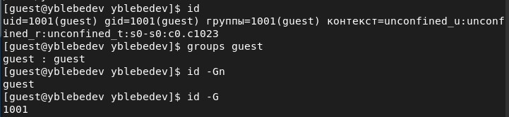

Рис.4. Пункт 7 (1)

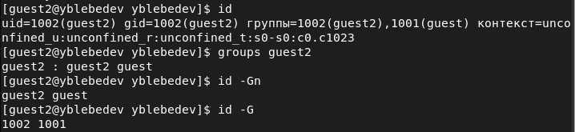

Рис.5. Пункт 7 (2)

1. Сравните полученную информацию с содержимым файла /etc/group. Просмотрите файл командой cat /etc/group (Рис. 6-7).

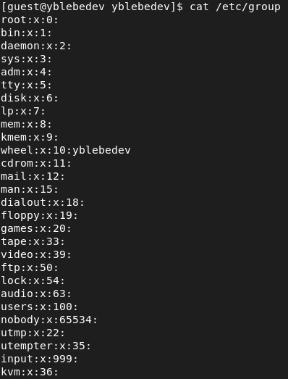

Рис.6. Пункт 8 (1)

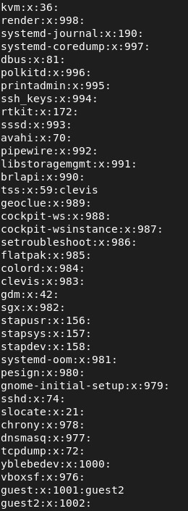

Рис.7. Пункт 8 (2)

1. От имени пользователя guest2 выполните регистрацию пользователя guest2 в группе guest командой newgrp guest (Рис. 8).

Рис.8. Пункт 9

Рис.8. Пункт 9

1. От имени пользователя guest измените права директории /home/guest, разрешив все действия для пользователей группы: chmod g+rwx /home/guest (Рис. 9).
2. От имени пользователя guest снимите с директории /home/guest/dir1 все атрибуты командой chmod 000 dir1 и проверьте правильность снятия атрибутов (Рис. 9).

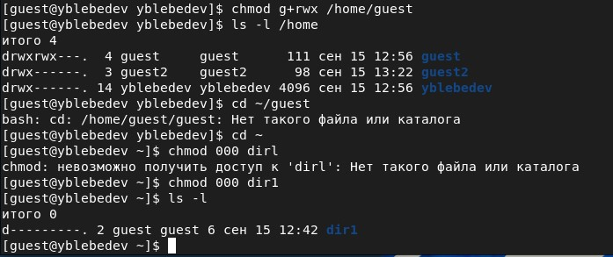

Рис.9. Пункты 10-11

Меняя атрибуты у директории dir1 и файла file1 от имени пользователя guest и делая проверку от пользователя guest2, заполните табл. 3.1 (Рис. 10-12), определив опытным путём, какие операции разрешены, а какие нет. Если операция разрешена, занесите в таблицу знак «+», если не разрешена, знак «-».

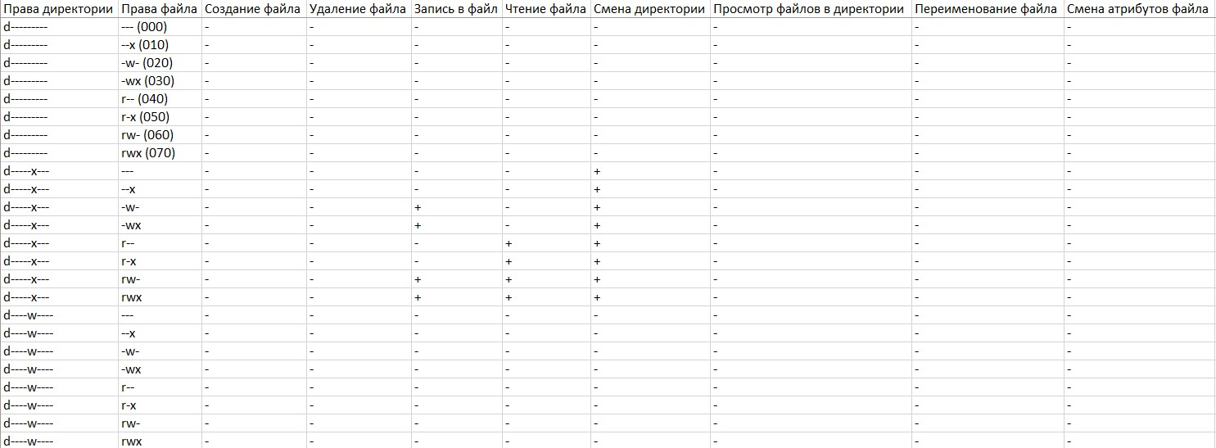

Рис.10. Таблица 3.1 «Установленные права и разрешённые действия для групп»

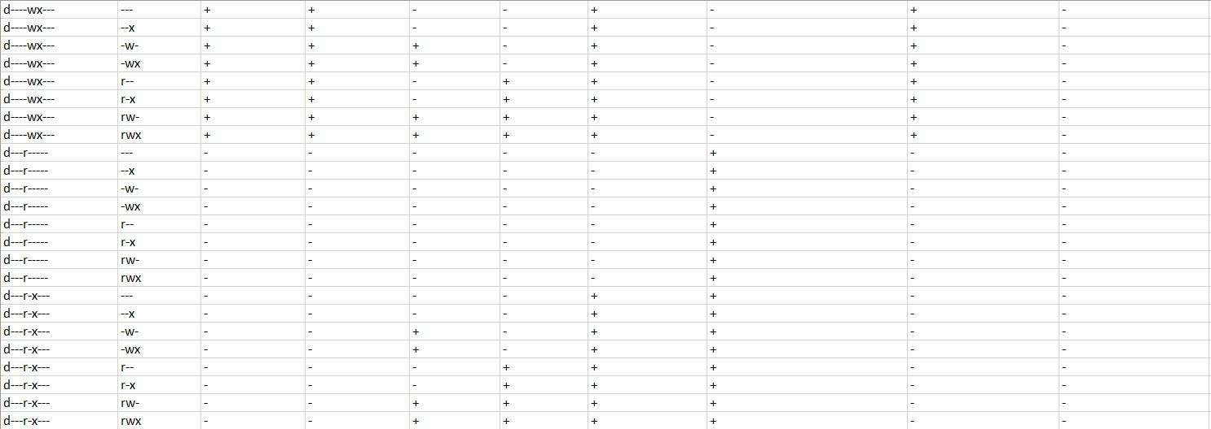

Рис.11. Таблица 3.1 «Установленные права и разрешённые действия для групп»

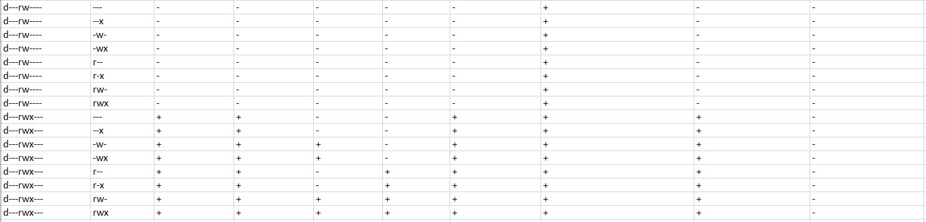

Рис.12. Таблица 3.1 «Установленные права и разрешённые действия для групп»

Сравните табл. 2.1 (из лабораторной работы № 2) и табл. 3.1. Таблицы отличаются тем, что для пользователей групп не позволено менять права на файлы в дирректории.

На основании заполненной таблицы определите те или иные минимально необходимые права для выполнения пользователем guest2 операций внутри директории dir1 и заполните табл. 3.2 (Рис. 13).

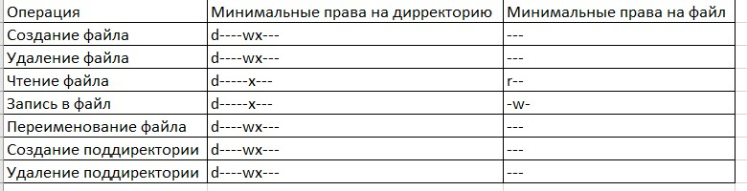

Рис.13. Таблица 3.2 «Минимальные права для совершения операций от имени пользователей входящих в группу»

# Выводы

Получил практические навыки работы в консоли с атрибутами файлов для групп пользователей.

# Список литературы

1. Методические материалы курса